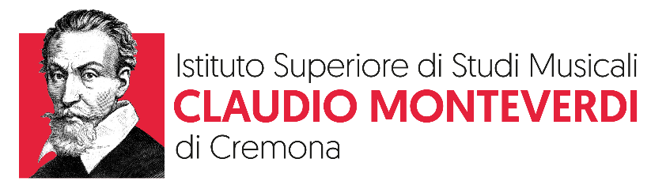
Ministero dell’Istruzione, dell’Università, della Ricerca
Alta Formazione Artistica, Musicale e Coreutica

LABORATORIO DI MUSICA BAROCCA
del Conservatorio di Cremona
14 febbraio – 12 maggio 2018

Il Laboratorio di Musica Barocca si rivolge a cantanti e strumentisti (archi, tastiere, corde) interni ed esterni al Conservatorio di Cremona. Il laboratorio desidera promuovere le attività legate ai corsi di Diploma Accademici di musica antica attivati in Conservatorio (Canto Barocco e Rinascimentale, Violino Barocco, Violoncello Barocco, Clavicembalo e Tastiere storiche) e per i quali sono previste le ammissioni nel prossimo mese di luglio 2019.
Il progetto è condiviso tra tre docenti, tra i migliori interpreti e studiosi della prassi esecutiva e del repertorio:
- Sonia Prina – canto barocco e rinascimentale
- Enrico Casazza – violino barocco
- Paolo Beschi – violoncello barocco
Il laboratorio si inserisce, grazie alla collaborazione con il Teatro Ponchielli, nelle attività del Monteverdi Festival nel corso del quale è prevista la realizzazione di un concerto finale.
Le lezioni e le prove si terranno nel periodo compreso tra il 14 febbraio e il 12 maggio 2019 secondo il calendario allegato. Nel corso delle lezioni saranno affrontati il repertorio barocco e quello rinascimentale (prassi esecutiva), con particolare attenzione al programma individuato per l’esecuzione del Concerto finale del Laboratorio.
I cantanti e gli strumentisti iscritti e partecipanti al laboratorio in una delle discipline possono assistere a tutte le lezioni.
Le iscrizioni si effettuano compilando il modulo di iscrizione disponibile online sul sito del Conservatorio e inviandolo alla Segreteria del Conservatorio di Cremona: info@istitutomonteverdi.it
- La quota di iscrizione dovrà essere versata entro il 10 febbraio. La quota di iscrizione dovrà essere versata con Bonifico c/c intestato a Istituto Superiore di Studi Musicali C. Monteverdi di Cremona – IBAN IT56L0845411400000000088271 con causale Quota di Iscrizione Laboratorio Barocco.

Per informazioni: Segreteria Didattica 0372 22423 – info@istitutomonteverdi.it
Calendario degli incontri:

MESE | GIORNI | LEZIONE/SEMINARIO | DOCENTE
Febbraio

 | 14-15 | Masterclass: Canto rinascimentale e barocco | Sonia Prina
 | 19-26 | Laboratorio barocco | Antoniotti/Longo
Marzo

 | 8 | Masterclass: Violoncello barocco | Paolo Beschi
 | 14 | Masterclass: Violino barocco | Enrico Casazza
 | 5-12-19-26  30 | Laboratorio barocco  Laboratorio barocco (Orchestra) | Antoniotti/Longo
Aprile

 | 3-4 | Masterclass: Violino barocco | Enrico Casazza
 | 4 | Masterclass: Violoncello barocco | Paolo Beschi
 | 24-25 | Masterclass: Canto rinascimentale e barocco | Sonia Prina
 | 2-9-16  27 | Laboratorio barocco  Laboratorio barocco (Orchestra) | Antoniotti/Longo
Maggio
 | 9-10-11 | Masterclass: Canto rinascimentale e barocco | Sonia Prina
 | Orchestra  9-10-11 | Laboratorio barocco (Orchestra) | Isabella Longo
 | 12 | Prova generale e concerto Monteverdi Festival
 | Date da definire | Concerto da definire

Quote di Iscrizione e Tasse partecipanti esterni:
Cantanti 150 euro
Strumentisti 100 euro
Uditori 30 euro

Il laboratorio è gratuito per gli studenti interni dell’Istituto. La partecipazione al laboratorio sarà riconosciuta con 2CFA, previa verifica delle presenze.

